Escola Municipal de Educação Básica Augustinho Marcon
Catanduvas-SC
Diretora: Tatiana M. B. Menegat
Assessora: Técnica-Pedagógica Maristela Apª. B. Baraúna
Assessora: Técnica-Administrativa Margarete Dutra
Professora: Marli Monteiro de Freitas
4º ano

AULA 09 – SEQUÊNCIA DIDÁTICA – ARTES – 10/08/2020 A 14/08/2020

TEMA: OS ELEMENTOS DA LINGUAGEM VISUAL
CONTEÚDO: PONTO, LINHA E FORMA.
LEIA O TEXTO:
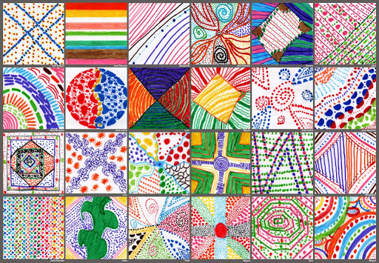
Arte visual surgiu após a Segunda Guerra Mundial (1939 - 1945) justamente para designar a percepção visual das formas de manifestações artísticas. Todos os trabalhos artísticos visuais possuem um valor estético e uma criatividade humana para serem consumidos através dos olhos. O ponto é o elemento mais simples da linguagem visual. Quando imaginamos um ponto, normalmente pensamos nele como um pequeno círculo. No entanto é a partir do ponto que podemos dar assas a imaginação, A partir do ponto podemos ter várias outras formas, a partir do ponto é que começamos a escrita e o desenho.
Os elementos da linguagem visual são classificados por: linhas, formas, texturas, padrão, direção, orientação, escala, espaço, proporção, ângulo, cor, dimensão, movimento, ponto, volume, sombra, luz, tom, entre diversos outros exemplos.
As artes visuais são aquelas formas de arte que podem ser percebidas pelo sentido da visão. São artes visuais a pintura, o desenho, a fotografia, o cinema. Ou seja, trata-se do tipo de linguagem que apenas com a visualização o ser humano consegue interpretar o sentido dela.
Alguns exemplos de elementos da linguagem visual
Linhas Pontos
Formas Cores
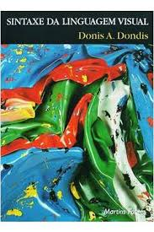
Querido aluno nesta aula vamos aprender um pouco sobre elementos da linguagem visual, após ter feito leitura do texto, vamos realizar a atividade proposta usando alguns elementos da linguagem visual: linhas, cor e formas.
1 - ATIVIDADE :Recorte rostos grandes, médios e pequenos de revistas, livros velhos, cole no caderno e faça cabelos com vários tipos de linhas coloridas, deixe a atividade bem colorida. Coloque a data e o título no caderno. Registre por foto ou video e envie para a professora Marli.
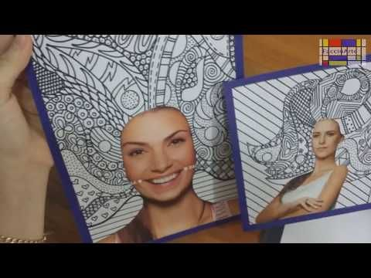
EXEMPLOS:
BOA SEMANA A TODOS! DEUS ABENÇÕE CADA UM DE VOCÊS .
ESTOU COM SAUDADE!

